Inteligencia Artificial en la Agricultura y Aplicación de un Sistema Heurístico para la Optimización de Inventarios.
Artificial Intelligence in Agriculture and Application of a Heuristic System for Inventory Optimization.
Karen Abigail Oliva-Barrera
Abstract:
In recent years, Artificial Intelligence (AI) has transformed the agricultural sector by optimizing processes such as irrigation, pest detection, and decision-making through data analysis. However, many of these solutions require advanced technological infrastructure and large amounts of data, limiting their adoption in small and medium-sized agricultural businesses. To address this issue, this study proposes an accessible alternative based on heuristic systems, which use rules derived from experience and historical patterns to provide practical solutions without relying on complex models.
The proposed system focuses on managing agricultural supply inventories by considering variables such as historical consumption, usage frequency, and cost to classify items according to their criticality. Based on this, rules are defined to establish stock levels, reorder points, purchase recommendations, and risk alerts. The methodology is structured into three phases: domain analysis, heuristic system design, and development using Scrum, aiming to improve operational efficiency, reduce shortages, and promote more sustainable management.
Keywords:
Artificial Intelligence, Precision Agriculture, Heuristic Systems, Inventory Management, Decision Making
Resumen:
En los últimos años, la Inteligencia Artificial (IA) ha transformado el sector agrícola al optimizar procesos como el riego, la detección de plagas y la toma de decisiones mediante el análisis de datos. No obstante, muchas de estas soluciones requieren infraestructura tecnológica avanzada y grandes volúmenes de información, lo que dificulta su implementación en pequeños y medianos negocios agrícolas. Ante esta problemática, este trabajo propone una alternativa accesible basada en sistemas heurísticos, los cuales utilizan reglas derivadas de la experiencia y patrones históricos para ofrecer soluciones prácticas sin depender de modelos complejos.
El sistema propuesto se enfoca en la gestión de inventarios de insumos agrícolas, considerando variables como el consumo histórico, la frecuencia de uso y el costo, para clasificar los productos según su nivel de criticidad. A partir de ello, se definen reglas para establecer niveles de stock, puntos de reorden, recomendaciones de compra y alertas ante riesgos. La metodología se estructura en tres fases: análisis del dominio, diseño del sistema heurístico y desarrollo mediante Scrum, con el objetivo de mejorar la eficiencia operativa, reducir desabastos y promover una gestión más sostenible.
Palabras Clave:
Inteligencia Artificial, Agricultura de Precisión, Sistema Heurístico, Gestión de Inventarios,Toma de Decisiones
- Introducción
En los últimos años, la Inteligencia Artificial ha adquirido un papel importante en diversas áreas como la educación, la programación y la medicina. En el ámbito agrícola, su uso ha mostrado un crecimiento significativo (Understanding the potential applications of artificial intelligence in agriculture sector, 2023). Sus primeras aplicaciones se remontan a aproximadamente cuatro décadas atrás, con la implementación de sistemas expertos en el sector (HARIT DHARA, s. f.; Berbel Vecino, 1989). Sin embargo, ha sido durante la última década, cuando se incorporaron técnicas más avanzadas, como el machine learning y la visión por computadora, lo que ha impulsado una transformación notoria en los procesos agrícolas (Understanding the potential applications of artificial intelligence in agriculture sector, 2023; Ramón Fernández, 2020). Estas tecnologías han permitido optimizar actividades como la siembra, el riego y la cosecha, así como mejorar el análisis de datos y la toma de decisiones.

Cabe destacar que la agricultura ha sido, desde siempre una actividad fundamental para la humanidad, ya que constituye la base de la alimentación y la economía en múltiples regiones del mundo (La agricultura en la era de la inteligencia artificial…, s. f.; Terán Guajala, 2025). Por esta razón, diversas zonas agrícolas requieren incorporar tecnologías innovadoras que les permitan ser más eficientes y sostenibles (Ramón Fernández, 2020).

Una de las principales contribuciones de la IA en la agricultura es la optimización del uso del agua en los sistemas de riego (Understanding the potential applications of artificial intelligence in agriculture sector, 2023; Ramón Fernández, 2020). Mediante el uso de algoritmos de visión artificial, es posible analizar imágenes capturadas por drones equipados con cámaras multiespectrales —que captan imágenes en varias bandas de luz, desde lo visible hasta lo infrarrojo— e hiperespectrales (Ramón Fernández, 2020) —que captan muchas más bandas con mayor detalle. Esto permite identificar con mayor precisión las zonas del cultivo requieren más agua y aquellas donde existe un exceso, ayudando a prevenir el estrés o enfermedades de las plantas.

De esta forma, se logra un control más eficiente del riego en cultivos como milpa, se evita la deshidratación de las plantas sin desperdiciar agua y se contribuye a mejorar la productividad final del cultivo (Understanding the potential applications of artificial intelligence in agriculture sector, 2023; La agricultura en la era de la inteligencia artificial…, s. f.).

Los sistemas de visión artificial constituyen una herramienta ampliamente utilizada para el monitoreo y la detección de plagas en los cultivos (Ramón Fernández, 2020). Estas tecnologías permiten identificar diversos organismos que afectan la producción agrícola mediante el análisis automatizado de imágenes y patrones visuales (Understanding the potential applications of artificial intelligence in agriculture sector, 2023).

En particular, es posible detectar distintos tipos de amenazas biológicas a partir de sus características visibles. Los insectos, por ejemplo, generan daños en las plantas y resultan fácilmente identificables. Por su parte los ácaros, a pesar de su reducido tamaño, pueden ser detectados mediante cámaras de alta resolución al analizar los patrones que dejan en las hojas. Asimismo, las enfermedades causadas por hongos se reconocen a traves de manchas, cambios de color y patrones especificos (Terán Guajala, 2025).

En el caso de las bacterias, su identificación resulta más compleja; no obstante, es posible inferir su presencia mediante el análisis de síntomas visibles en la planta, apoyándose en modelos de clasificación de patrones. De igual manera, la integración de sensores, cámaras de monitoreo y drones con sistemas de visión artificial permite detectar la presencia de animales, que afectan los cultivos (Ramón Fernández, 2020).

La detección temprana de estas problemáticas resulta fundamental, ya que, de no ser atendidas oportunamente, las plagas pueden reducir la producción agrícola hasta en un 40%, generando un impacto significativo en el rendimiento y la rentabilidad de los cultivos (La agricultura en la era de la inteligencia artificial…, s. f.; Terán Guajala, 2025).

Otras de las contribuciones relevantes de la Inteligencia Artificial es el impulso a la denominada Agricultura de Precisión. enfoque basado en la recopilación y el análisis de datos ambientales para optimizar la toma de decisiones y mejorar la eficiencia en las actividades agrícolas (Understanding the potential applications of artificial intelligence in agriculture sector, 2023; Ramón Fernández, 2020).
Entre las principales aplicaciones de la Agricultura de Precisión se encuentran las siguientes:

- Tractores autónomos: Emplean sistemas de navegación que permiten realizar labores de siembra, y arado (remover la tierra para prepararla antes de sembrar), con mayor precisión y menor intervención humana (Understanding the potential applications of artificial intelligence in agriculture sector, 2023).
- Sistema de riego inteligente: Ajusta automáticamente la cantidad de agua según las condiciones del suelo, el clima y las necesidades del cultivo (Ramón Fernández, 2020).
- Robots de cosecha: Identifican y recolectan únicamente los productos que han alcanzado su punto óptimo de maduración (Understanding the potential applications of artificial intelligence in agriculture sector, 2023).
- Semillas inteligentes y tecnologías de mejora genética: Son semillas modificadas para incrementar su contenido nutricional, mejorando componentes como proteínas o aceites que la componen de forma natural. Así mismo, se emplean algoritmos para seleccionar las semillas más adecuadas, con el objetivo de optimizar la producción (Terán Guajala, 2025).
- Detección de plagas y maleza: Mediante el uso de drones y robots equipados con cámaras. Esto permite aplicar agroquímicos de manera eficiente y localizada, dirigiéndolos únicamente a las áreas afectadas, ya sea mediante herbicidas, insecticidas u otros productos según la necesidad detectada (Understanding the potential applications of artificial intelligence in agriculture sector, 2023; Ramón Fernández, 2020).

Uno de los principales problemas en la agricultura tradicional es la identificación precisa de plagas. A menudo, resulta difícil determinar el tipo específico que afecta al cultivo, especialmente cuando varias plagas se presentan de manera simultánea. Esta situación puede conducir al uso de productos inadecuados o a la aplicación de dosis insuficientes, lo que disminuye su efectividad y aumenta los costos de producción (Terán Guajala, 2025).

En este contexto, el uso de visión artificial, drones y robots permite mejorar significativamente la detección y clasificación de plagas, contribuyendo a reducir la aplicación de agroquímicos en más de un 70%. Esto no solo incrementa la eficiencia del proceso, sino que también disminuye el impacto ambiental y mejora la productividad de los cultivos (Understanding the potential applications of artificial intelligence in agriculture sector, 2023; Ramón Fernández, 2020).

En conjunto la implementación de estas tecnologías favorece una gestión más eficiente de los recursos agrícolas, incrementa la productividad y contribuye a la reducción de desperdicios.

Además permite mitigar la escasez de mano de obra mediante la automatización de tareas de monitoreo y control, promoviendo así sistemas de producción más sostenibles y precisos (La agricultura en la era de la inteligencia artificial…, s. f.; Terán Guajala, 2025).

- IA y su relación con los Sistemas Heurísticos
Los sistemas mencionados anteriormente constituyen soluciones orientadas a la optimización de procesos agrícolas; sin embargo, en muchos casos requieren el uso de modelos complejos de aprendizaje automático o redes neuronales para su funcionamiento (Understanding the potential applications of artificial intelligence in agriculture sector, 2023; Ramón Fernández, 2020).
No obstante, dentro del campo de la Inteligencia Artificial existen enfoques alternativos basados en conocimiento, los cuales permiten desarrollar soluciones eficientes mediante la aplicación de reglas, experiencia previa y razonamiento lógico. En este contexto, destacan los sistemas heurísticos (HARIT DHARA, s. f.; Berbel Vecino, 1989).
La heurística puede definirse como una técnica utilizada en sistemas basados en conocimiento que permite obtener soluciones satisfactorias a problemas complejos mediante aproximadamente prácticas, sin necesidad de garantizar resultados óptimos ni de recurrir a modelos avanzados de aprendizaje automático (Berbel Vecino, 1989). Este enfoque resulta particularmente útil en entornos donde la disponibilidad de datos es limitada o donde las variables son difíciles de modelar con precisión, situación frecuente en el sector agrícola (HARIT DHARA, s. f.; Terán Guajala, 2025). En este sentido, los sistemas heurísticos representan una alternativa eficiente para la toma de decisiones, al permitir resolver problemas reales mediante criterios prácticos y experiencia acumulada.
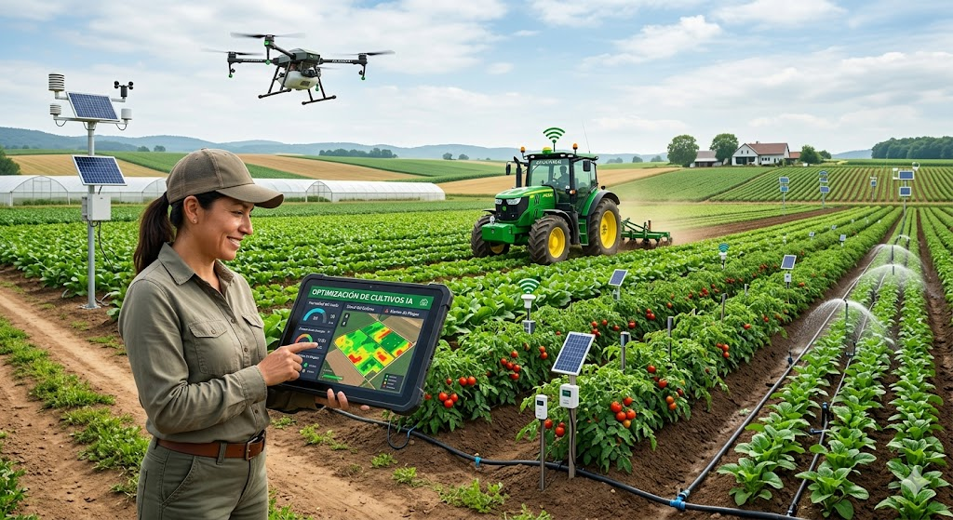
Figura 1.
La figura ilustra la integración de diversas tecnologías basadas en la Inteligencia Artificial en el ámbito agrícola, tales como sensores, drones, invernaderos automatizados, tractores autónomos y sistemas de riego inteligentes, los cuales contribuyen a optimizar la producción y el manejo de los cultivos.

- Caso de Estudio: Sistema Heurístico para la Gestión de Inventario y Problemática
El sector agrícola en México enfrenta constantes desafíos relacionados con la administración eficiente de recursos e insumos. Factores naturales, económicos, sociales y tecnológicos influyen directamente en las actividades agrícolas y en la variabilidad del consumo de productos necesarios para la operación del campo (Ramón Fernández, 2020; Terán Guajala, 2025). Estas condiciones afectan especialmente a pequeños y medianos negocios agrícolas, donde la gestión de inventarios suele realizarse mediante experiencia empírica y registros básicos.

Tradicionalmente, los productores administran sus recursos con base en su experiencia y antecedentes de consumo. Si bien este enfoque puede resultar funcional en ciertas situaciones, presenta limitaciones cuando se requiere un control más preciso. Entre los problemas más comunes se encuentran el desabasto de insumos en períodos críticos, la acumulación de productos de baja rotación y el uso ineficiente del capital destinado a compras. Además, la demanda de insumos agrícolas suele variar dependiendo de factores como la temporada, el nivel de actividad operativa y las condiciones del entorno (Terán Guajala, 2025; Ramón Fernández, 2020).

Si bien la Inteligencia Artificial ha permitido desarrollar soluciones avanzadas para el sector agrícola, muchas de ellas requieren infraestructura tecnológica especializada, grandes volúmenes de datos y conocimientos técnicos complejos, dificultando su implementación en negocios de menor escala (Understanding the potential applications of artificial intelligence in agriculture sector, 2023; Ramón Fernández, 2020). En este sentido, los sistemas heurísticos representan una alternativa accesible para apoyar la toma de decisiones mediante reglas basadas en experiencia previa y patrones históricos de consumo.

A partir de esta problemática, se propone el desarrollo de un sistema heurístico orientado a la gestión de inventarios de insumos agrícolas. El sistema considera variables como el consumo mensual promedio, costo unitario, criticidad operacional, tiempo de entrega, frecuencia de uso, vida útil estimada del insumo y comportamiento estacional de la demanda, permitiendo establecer reglas para la clasificación de productos, definición de niveles mínimos de stock, prioridades operacionales y recomendaciones de compra.

Asimismo, el sistema incorpora reglas de alertas para detectar riesgos como stock bajo, inventario crítico, cambios anormales en los patrones de consumo y posibles afectaciones derivadas de temporadas agrícolas o desgaste de maquinaria.

- Metodología
La metodología empleada para el desarrollo del sistema heurístico se estructuró en distintas etapas orientadas al análisis del entorno agrícola, el diseño de reglas heurísticas y la implementación de una herramienta para la gestión de inventarios. El proceso incluyó el análisis del dominio, el diseño del sistema heurístico, la definición de la arquitectura del software y la planificación del desarrollo mediante la metodología ágil Scrum.

4.1. Análisis del dominio
En esta fase se analizó el entorno operativo de un negocio agrícola dedicado a la gestión de insumos, herramientas, maquinaria y refacciones utilizadas en actividades del campo. El análisis permitió identificar problemáticas relacionadas con el control de inventario, como desabasto de insumos críticos, acumulación de productos de baja rotación, compras innecesarias y dificultades para anticipar la demanda.

Se identificó que el consumo de insumos presenta variaciones debido a factores como el clima, las temporadas agrícolas, los costos de adquisición, la disponibilidad de mano de obra y el desgaste de maquinaria agrícola. A partir de este análisis se determinaron las principales necesidades del sistema, enfocadas en mejorar el control y seguimiento del inventario mediante herramientas digitales. Como resultado, se definieron los siguientes requisitos funcionales:
- Digitalización del catálogo de insumos agrícolas.
- Monitoreo del stock disponible.
- Clasificación de insumos según su importancia operativa.
- Generación automática de alertas y recomendaciones de compra.
Esta etapa permitió establecer la base funcional necesaria para el diseño e implementación del sistema heurístico.

4.2. Diseño del Sistema Heurístico
El sistema heurístico fue diseñado como una herramienta de apoyo para la gestión de inventarios agrícolas, utilizando reglas basadas en patrones de consumo y experiencia operativa. Su objetivo es mejorar el control de insumos mediante mecanismos de clasificación, monitoreo y generación de recomendaciones.
Para su funcionamiento se consideran variables como consumo promedio, costo unitario, criticidad operacional, tiempo de entrega, frecuencia de uso y comportamiento estacional de la demanda. Con esta información, el sistema clasifica los insumos según su nivel de importancia y establece niveles mínimos de stock, puntos de reorden y prioridades de abastecimiento.
Además, incorpora mecanismos de monitoreo para detectar niveles bajos de stock.
4.3. Arquitectura del Sistema Heurístico
El sistema heurístico fue desarrollado bajo una arquitectura modular orientada al procesamiento y análisis de la información del inventario agrícola. La estructura permite integrar el registro de datos, la ejecución de reglas heurísticas y la generación de alertas dentro de un mismo entorno.
La arquitectura del sistema está compuesta por los siguientes módulos:
- Interfaz web.
- Gestión de inventario.
- Módulo heurístico.
- Alertas y recomendaciones.
- Reportes.
- Archivo de almacenamiento y gestión de datos en formato Excel.
La interfaz web permite registrar, consultar y actualizar información relacionada con los insumos agrícolas. El módulo de gestión de inventario procesa las entradas y salidas, manteniendo actualizado el stock y el historial de movimientos.
El módulo heurístico constituye el núcleo del sistema, ya que analiza variables como consumo, criticidad y tiempo de entrega para ejecutar reglas de clasificación y generar recomendaciones de abastecimiento.
Por su parte, el módulo de alertas y recomendaciones detecta riesgos operativos, como bajo stock, generando notificaciones para apoyar la toma de decisiones. Finalmente, el módulo de reportes permite visualizar indicadores e información histórica del inventario, mientras que la base de datos centraliza y almacena todos los registros del sistema.
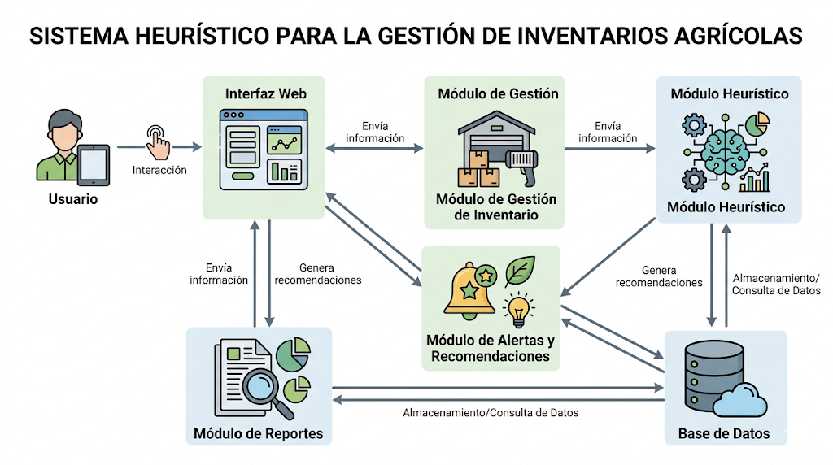
Figura 2.
Arquitectura general del sistema heurístico para la gestión de inventarios agrícolas.
4.4. Reglas Heurísticas
El sistema implementa un conjunto de reglas heurísticas basadas en la experiencia operativa y en patrones históricos de consumo, con el objetivo de apoyar la gestión del inventario y la toma de decisiones. Estas reglas se agrupan en cuatro categorías principales: clasificación de insumos, generación de alertas, recomendaciones de compra.
Clasificación Heurística de Insumos
Se realiza considerando variables como consumo promedio, costo unitario, criticidad operacional, tiempo de entrega y frecuencia de uso. Con base en estos factores, el sistema determina el nivel de importancia de cada insumo y establece niveles mínimos de stock y prioridades de monitoreo.
Como resultado, los insumos se clasifican en tres categorías:
Categoría | Tipo | Descripción
Categoría A | Crítica | Alto consumo, alto costo, tiempo de entrega prolongado o criticidad operacional alta. Requiere stock mínimo de 15 unidades y prioridad de abastecimiento alta.
Categoría B | Importante | Consumo y costo medios. Requiere stock mínimo de 10 unidades y prioridad de monitoreo media.
Categoría C | Ocasional | Bajo consumo, bajo costo y baja criticidad operacional. Requiere un stock mínimo de 5 unidades.

Los insumos nuevos sin historial de consumo reciben inicialmente una clasificación intermedia (categoría B) hasta contar con suficiente información.
Alertas Heurísticas
El sistema incorpora alertas automáticas para detectar riesgos e inconsistencias en el inventario. Entre las principales se incluyen:
- Stock bajo o crítico.
- Variaciones anormales en el consumo.
- Incremento de desgaste en temporadas agrícolas.
Cuando se detecta alguna de estas condiciones, el sistema genera notificaciones para facilitar una respuesta preventiva.
Recomendaciones de compra
El sistema genera recomendaciones de compra cuando el stock actual es inferior al mínimo establecido. Se distinguen dos niveles de urgencia:

- Urgente: stock crítico (menos de 5 días de consumo)
- Alta prioridad: stock bajo por debajo del mínimo
4.5. Desarrollo con Scrum
Para el desarrollo del sistema se utilizó la metodología ágil Scrum, debido a su enfoque iterativo y flexible, permitiendo adaptar el proyecto a nuevas necesidades y validar continuamente las funcionalidades implementadas.
El desarrollo se organizó en Sprints de dos semanas, con objetivos específicos para cada etapa del sistema.

Roles del proyecto:
Se definieron tres roles principales:
- Product Owner: encargado de definir necesidades y validar funcionalidades.
- Scrum Master: responsable de coordinar las actividades y asegurar el cumplimiento de Scrum.
- Equipo de desarrollo: encargado de la implementación del sistema, reglas heurísticas, interfaz y pruebas funcionales.

Planificación de Sprints:
- Sprint 1. Fundación del sistema
Desarrollo de la estructura base, catálogo de insumos y funciones principales de registro y gestión de datos.
- Sprint 2. Control de inventario
Organización de inventario y cálculo de stock.
- Sprint 3. Reglas heurísticas
Integración de la clasificación automática de insumos, alertas y cálculo de puntos de reorden.
- Sprint 4. Recomendaciones y reportes
Implementación de recomendaciones de compra, y generación de reportes e indicadores.
La aplicación de Scrum permitió mantener un desarrollo organizado y flexible, facilitando la integración progresiva de funcionalidades y la validación continua del sistema.
- Resultados
Con el fin de evaluar el funcionamiento del sistema heurístico, se realizaron pruebas utilizando el archivo de inventario en Excel con 15 refacciones agrícolas. Estas pruebas permitieron analizar el comportamiento del sistema ante distintos escenarios de abastecimiento y control de stock.

Clasificación de insumos

Los resultados mostraron que el sistema clasifica los insumos según su nivel de criticidad, considerando variables como consumo promedio, costo unitario y tiempo de entrega. Esta clasificación permitió establecer prioridades de monitoreo y niveles mínimos de stock más adecuados para cada tipo de refacción.

Alertas generadas

Durante las pruebas, el sistema detectó correctamente las condiciones de stock bajo y stock crítico. Se generaron alertas para aquellos insumos cuyo stock se encontraba por debajo del mínimo establecido. Las alertas se presentan en el panel principal y en la sección de alertas del sistema, clasificadas por nivel de urgencia.
Limitación identificada: El sistema no genera alertas predictivas (basadas en punto de reorden con tiempo de entrega) ni alertas por variaciones anormales en el consumo, ya que estas funcionalidades no fueron implementadas en la versión actual.

Recomendaciones de compra

El sistema generó recomendaciones de compra para los insumos con stock bajo o crítico. Las recomendaciones se clasificaron en dos niveles:
- Compra urgente: para insumos con stock crítico (menos de 5 días de consumo)
- Compra programada: para insumos con stock bajo por debajo del mínimo
Se generó un reporte en formato PDF con las recomendaciones, incluyendo tabla de compra, costos estimados y total de inversión sugerida.
Limitaciones Identificadas
Durante la evaluación se identificaron las siguientes limitaciones del sistema:
Aspecto | Limitación
Registro de movimientos | El sistema no permite registrar entradas y salidas desde la interfaz web; depende exclusivamente de la carga del archivo Excel.
Historial de consumo | El sistema no cuenta con historial de movimientos ni consumo real, por lo que las recomendaciones se basan en valores promedio configurados manualmente en el Excel.
Ajustes estacionales | No se implementaron los ajustes automáticos por temporada agrícola (siembra, cosecha, lluvias) contemplados en el diseño.
Alertas avanzadas | No se generan alertas por variaciones de consumo, insumos sin movimiento, ni desviaciones de inventario físico.

A pesar de las limitaciones identificadas, el sistema heurístico demostró ser una herramienta funcional para la consulta y análisis del inventario agrícola.
Permite:
- Digitalizar el catálogo de refacciones mediante carga de Excel
- Visualizar el stock disponible y su clasificación por importancia
- Generar alertas básicas de stock bajo y crítico
- Producir reportes PDF con recomendaciones de compra
El sistema cumple con los requisitos funcionales definidos inicialmente (digitalización, monitoreo, clasificación, alertas y recomendaciones), aunque no logró implementar la totalidad de las reglas heurísticas diseñadas (ajustes estacionales, punto de reorden, detección de variaciones).
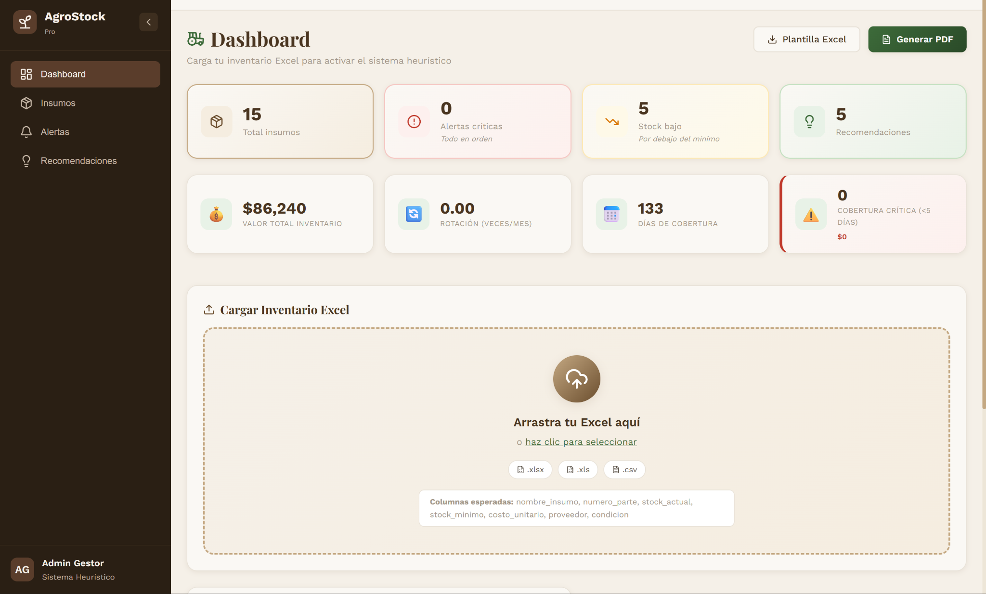
Figura 3.
Interfaz principal del sistema heurístico para gestión de inventarios agrícolas.
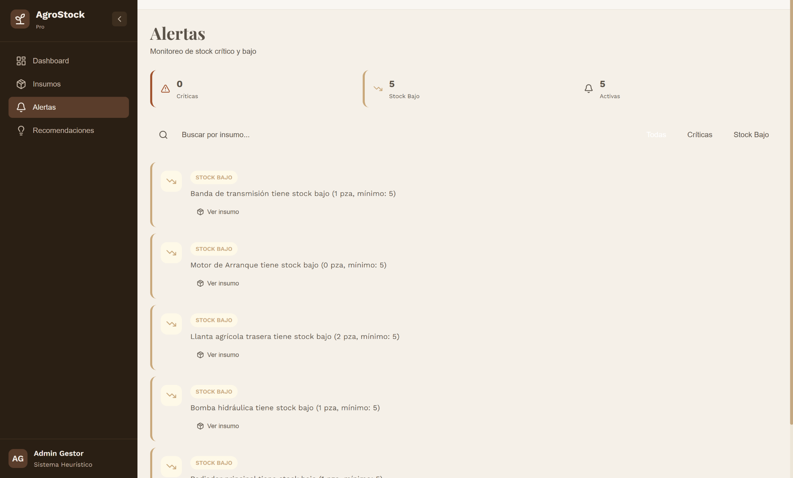
Figura 4.
Ejemplo de alertas generadas ante condiciones de stock crítico.
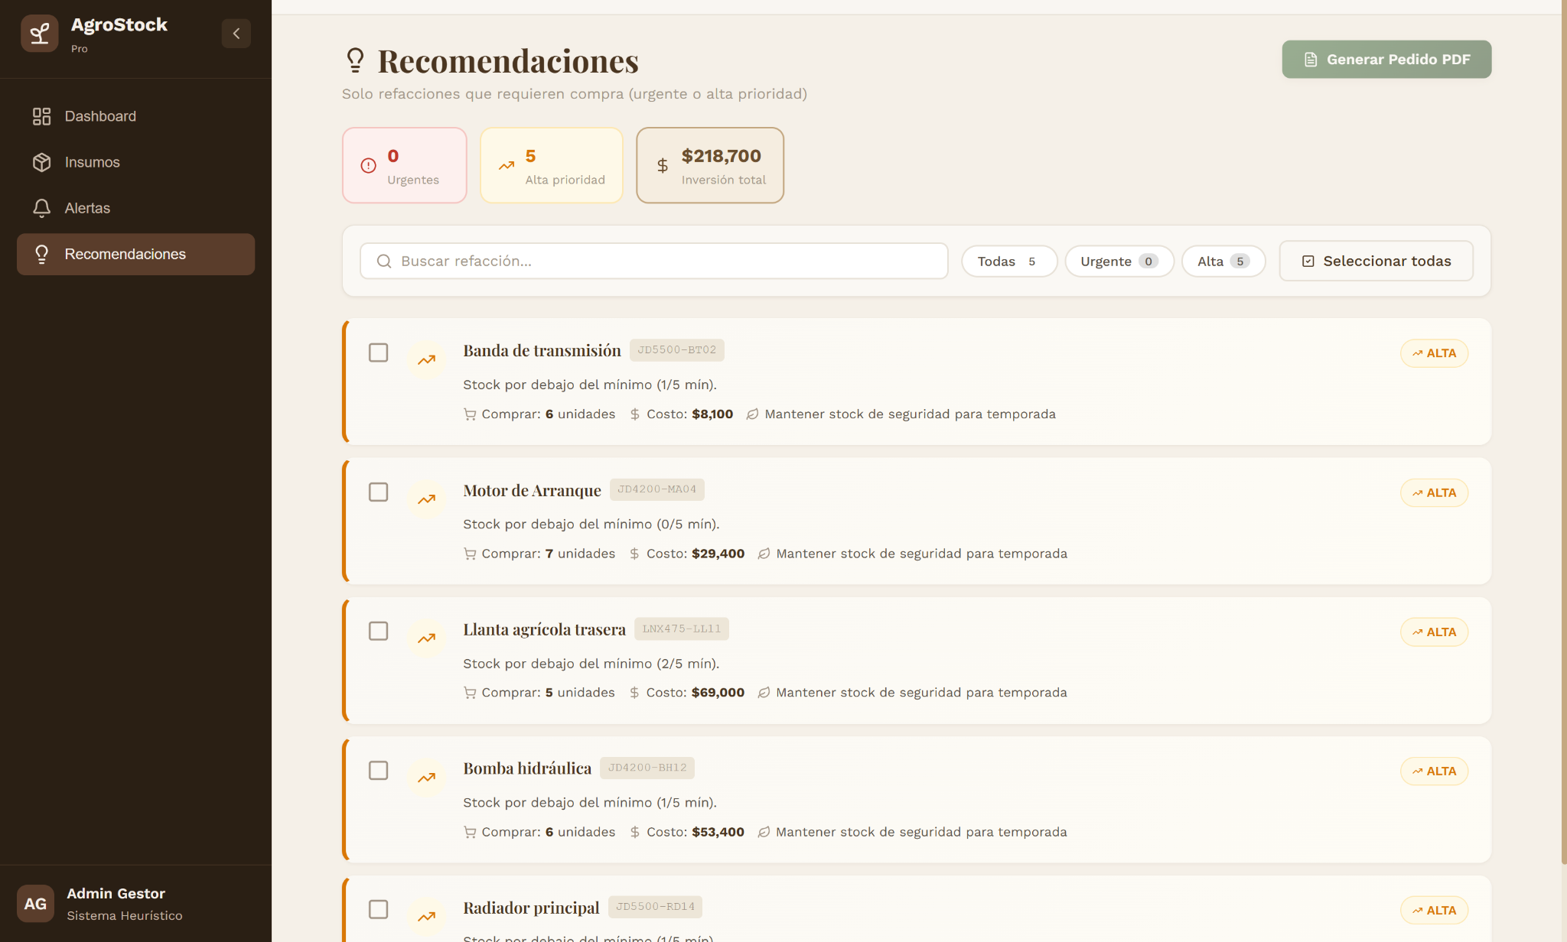
Figura 5. Reporte de clasificación y recomendaciones de compra.

- Discusión
Los resultados obtenidos muestran que los sistemas heurísticos representan una alternativa viable para mejorar la gestión de inventarios agrícolas, especialmente en negocios que no cuentan con infraestructura tecnológica avanzada.
A diferencia del control manual, el sistema desarrollado automatiza procesos de monitoreo, clasificación y generación de alertas, facilitando una toma de decisiones más rápida y organizada basada en el comportamiento histórico de los insumos.
En comparación con modelos más complejos de Inteligencia Artificial, el enfoque heurístico presenta ventajas como menor costo, facilidad de implementación y menor necesidad de procesamiento o entrenamiento de datos. Esto lo convierte en una opción funcional para pequeños y medianos negocios agrícolas.
Sin embargo, el sistema depende directamente de la calidad de las reglas heurísticas y de la información registrada en el inventario. Cambios en los patrones de consumo o errores en los registros pueden afectar la precisión de las alertas y recomendaciones generadas.
En términos generales, aunque el sistema no busca soluciones matemáticamente óptimas, sí proporciona resultados prácticos, interpretables y adaptables al entorno agrícola, contribuyendo a mejorar el control operativo y la gestión del inventario.

- Conclusiones
El desarrollo del sistema heurístico permitió implementar una herramienta funcional para apoyar la gestión de inventarios agrícolas mediante reglas basadas en experiencia operativa y patrones históricos de consumo. El sistema fue capaz de clasificar insumos, generar alertas y emitir recomendaciones de compra adaptadas al entorno agrícola.
Los resultados obtenidos demuestran que el enfoque heurístico constituye una alternativa accesible y eficiente para pequeños y medianos negocios agrícolas, ya que mejora el control de inventario sin requerir modelos complejos de Inteligencia Artificial ni infraestructura avanzada.
En términos generales, el sistema contribuye a optimizar los niveles de stock, reducir compras innecesarias y mejorar la toma de decisiones, favoreciendo una administración más organizada y eficiente de los recursos agrícolas.
- Referencias
[1] Berbel Vecino, J. (1989). La inteligencia artificial en la agricultura: perspectivas de los sistemas expertos. Revista de Estudios Agro-Sociales, (149), 61–77. https://helvia.uco.es/bitstream/handle/10396/5568/rea.2.pdf

[2] HARIT DHARA. (s. f.). Transforming agriculture with artificial intelligence (AI): A promising future. https://iiss.res.in/old/eMagazine/v6i1/9.pdf

[3] La agricultura en la era de la inteligencia artificial. Retos e implicaciones en la producción de alimentos. (s. f.). https://www.ciqa.mx/AgriculturaIA.aspx

[4] Ramón Fernández, F. (2020). Inteligencia artificial y agricultura: nuevos retos en el sector agrario. Revista FOCO, 13(1), 1–19. https://riunet.upv.es/server/api/core/bitstreams/3e7e05ec-5f2b-4b84-b85d-f9e78ceebd89/content

[5] Terán Guajala, G. N. (2025). Aplicación de la inteligencia artificial en la agricultura. Polo del Conocimiento, 10(9). https://polodelconocimiento.com/ojs/index.php/es/article/view/10305

[6] Understanding the potential applications of artificial intelligence in agriculture sector. (2023). KeAi, 2, 15–30. https://www.sciencedirect.com/science/article/pii/S277323712200020X

